Как уменьшить количество зимних травм у детей – рекомендации МЧС и памятки для воспитателей
Специалисты МЧС подготовили рекомендации, как уменьшить количество несчастных случаев и обезопасить территорию зимой.
Они изучили решения суда о травматизме зимой в детском саду, предписания прокуратуры и подготовили схему территории. На ней отмечены опасные места и даны рекомендации специалистов МЧС. Чтобы организовать профилактику зимнего травматизма: назначьте ответственного за безопасность на территории зимой, проведите инструктаж, раздайте памятки.
- Навесы и хозпостройки. Не забывайте очищать крыши хозпостроек и навесов. К ним имеют доступ дети, а значит, есть риск, что на них сойдет снег или наледь.
- Снежные валы. Формируйте снег в валы. Не делайте их высотой больше метра, иначе они могут обрушиться и засыпать ребенка.
- Групповые площадки. Ограничьте детям доступ к металлическим конструкциям. Следите, чтобы на площадках не было кусков льда. Исключите активные игры на свежем глубоком снегу.
- Дорожки. Очищайте дорожки от снега. Затем посыпайте их песком. Запрещено использовать химические реагенты.
- Дорожки вдоль зданий. Следите, чтобы на крышах, карнизах, водостоках не было снега, наледи. Оградите опасную зону, если не можете провести очистку.
- Крыльцо. Очищайте ступени и грязезадерживающие решетки. Посыпайте крыльцо песком. Убедитесь, что перила доходят до конца ступенек.
- Освещение. Усильте освещение на дорожках, групповых площадках, у входа на территорию и в здание.

Посмотрите на рисунке опасные места на участке зимой и рекомендации МЧС
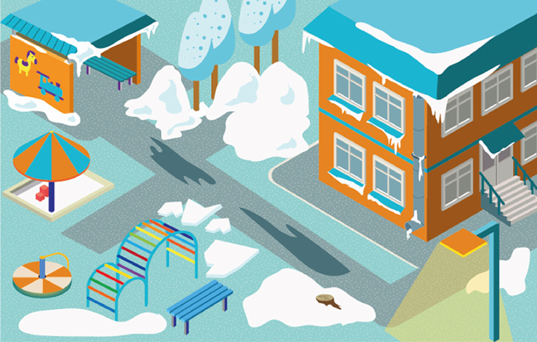
Очищайте кровлю и ограждайте опасные зоны
Зоны возможного падения снега и льда поручите оградить с трех сторон решетками, щитами, веревкой с красными флажками или сигнальной лентой. Ограждение должны разместить на расстоянии 6 метров от здания. Ограждение не убирайте, пока не завершите очистку крыш, карнизов, водостоков, козырьков. Работникам поручите следить, чтобы дети не проходили за ограждение.
ПРИМЕР. Зимой четыре травмы из десяти в детских садах получают из-за схода снега или льда. В Сыктывкаре трех воспитанников госпитализировали после схода снега с крыши детского сада. По решению суда заведующего уволили и приговорили к 280 часам обязательных работ.
В Новокузнецке воспитатель и двое детей получили травмы и ушибы. Причина – падение наледи со снегом с крыши. В отношении заведующего возбудили уголовное дело.
Двое детей получили серьезные травмы головы, когда на них сошел снег с хозпостройки в детском саду города Перми. Заведующего уволили, начальнику отдела образования объявили выговор.
Поручите очистку кровли сторонней организации или работникам, в должностные обязанности которых входит такая уборка. Проведите с работниками сада инструктаж по безопасности. Работу по уборке оформите нарядом-допуском. Выдайте защитные каски, предохранительный пояс с веревкой.
Во время уборки внизу должен стоять дежурный в сигнальном жилете и защитной каске. Он свистком предупреждает людей и сигнализирует работнику на крыше. Двери здания со стороны, где чистят снег, закройте. Если запереть дверь нельзя, то поручите поставить дежурного у выхода внутри здания.
Сбрасывать снег с крыш можно только днем. Если уборку нужно провести вечером, то подход к зданию и место работы нужно хорошо осветить. Нельзя чистить кровлю во время гололедицы, тумана, порывистого или шквального ветра, снегопада, а также в присутствии детей на участке.
Организуйте уборку снега
К началу работы сада нужно полностью очистить дорожки, въезды, подходы к воротам и калиткам. На дорожках не должно быть препятствий для проезда детских колясок. Групповые площадки тоже нужно полностью расчистить от снега и наледи.
Уборку снега можно проводить вручную или снегоуборочной машиной. В любом случае с работником нужно провести инструктаж по технике безопасности.
Учитывайте уровень шума от снегоуборочной машины. Уборку техникой не проводите во время тихого часа, а также вечером, если близко от детского сада находятся жилые дома.
Снег с территории сада вывозите по договору со специализированной организацией. Если детский сад сотрудничает с клининговой компанией, то вывоз снега – это часть комплекса услуг.

Снег ежедневно формируйте в валы. Валы можно создавать по бокам от проездов, по периметру территории и площадок детского сада. Они не должны мешать проходу, повреждать зеленые насаждения, коммуникации, электропроводку. Высота сугроба должна быть не больше метра. Слишком высокие сугробы могут осыпаться и завалить ребенка.
Следите за обработкой песком
Обработку проводят в зависимости от погодных условий и состояния территории. Особое внимание уделяйте дорожкам и крыльцу. СанПиН запрещает посыпать территорию детского сада химическими реагентами. Можно использовать только песок.
ПРИМЕР. Перелом позвонка, ампутация пальцев и шрам на лице – результаты травм на скользких дорожках. В Костромской области воспитанник поскользнулся, ушиб лоб и поранил лицо, когда шел на прогулку. Прокуратура начала проверку.
Воспитатель получила перелом позвонка, когда упала в детском саду Пермского края. Она обратилась в суд и взыскала компенсацию вреда и расходов на лечение.
Родитель поскользнулся, когда забирала ребенка из детского сада Красноярского края. Она травмировала руку, врачам пришлось ампутировать пальцы. Суд обязал детский сад компенсировать моральный вред и расходы на лечение.
Убирайте крыльцо
Ступени и крыльцо чистят механическим способом, чтобы избежать обледенения, их посыпают песком. Грязезадерживающие решетки очищают несколько раз в день.
Проверьте, чтобы перила на крыльце доходили до конца ступеней, были устойчивы. Если перила короткие, то нужно установить новые.
ПРИМЕР. В Омской области воспитанник детского сада сломал руку. Он поскользнулся, когда поднимался по крыльцу. Ступени были не очищены и покрыты льдом, а перила – короткими. Ребенок не смог удержаться. Родители подали на детский сад в суд и взыскали компенсацию.
Усильте освещение территории
Проверьте, как освещены места прохода людей, игровые площадки и участки, которые граничат с проезжей частью. Уровень искусственного освещения территории сада в темное время должен быть не меньше 10 люксов на уровне земли.

Определите зоны, где нужно дополнительное освещение. Его можно сделать с помощью торшерных светильников. Они будут освещать и одновременно украшать территорию. Моделей таких светильников много, в них можно использовать недорогие и долговечные лампы ДНАТ.
Ограничьте доступ к металлу и игры в сугробах
Воспитателям лучше не проводить активных игр, когда выпадает много снега. Свежие сугробы могут скрывать острые предметы, препятствия, например пенек, бордюр. Если ребенок бежит по такому снегу, то может получить травму.
Чтобы дети реже примерзали языком к металлу, рабочим поручите оградить на групповых площадках металлические горки, качели. Воспитателей попросите продумать игры, для которых не нужно пользоваться металлическими конструкциями. Следите, чтобы лед убирали сразу
Дети едят лед и сосульки, а также играют ими. Они могут отравиться или покалечить друг друга. Поэтому после очистки кровли, проследите, чтобы на участке не осталось кусков льда. Если сразу убрать лед нельзя, пусть рабочие соберут его и засыпят снегом.

